Tema: | Painel do Tesouro
Emitente: | Secretaria de Estado da Fazenda – SEFAZ
Sistema | Sistema de Contabilidade |  | Código: SCO
Versão: | 1 | Aprovação: Portaria nº 41-S/2018 | Vigência: 31/05/2018

OBJETIVO

Prover informação gerencial para tomada de decisão e/ou acompanhamento dos dados fiscais pelos gestores, fornecendo a planilha Painel do Tesouro mensalmente de forma íntegra e tempestiva.

ABRANGÊNCIA

  - Secretaria de Estado da Fazenda – SEFAZ

FUNDAMENTAÇÃO LEGAL

  - Lei Complementar nº 225, de 08/01/2002.

  - Decreto nº 3440-R, de 21/11/2013.

DEFINIÇÕES

  - SIGEFES – Sistema Integrado de Gestão das Finanças pública do Espírito Santo.

UNIDADES FUNCIONAIS ENVOLVIDAS
  - GECOG – Gerencia de Contabilidade Geral do Estado.

  - SUFIC – Subgerencia de informações fiscais e contabilidade de custo.

PROCEDIMENTOS

  - Fluxo de Procedimento

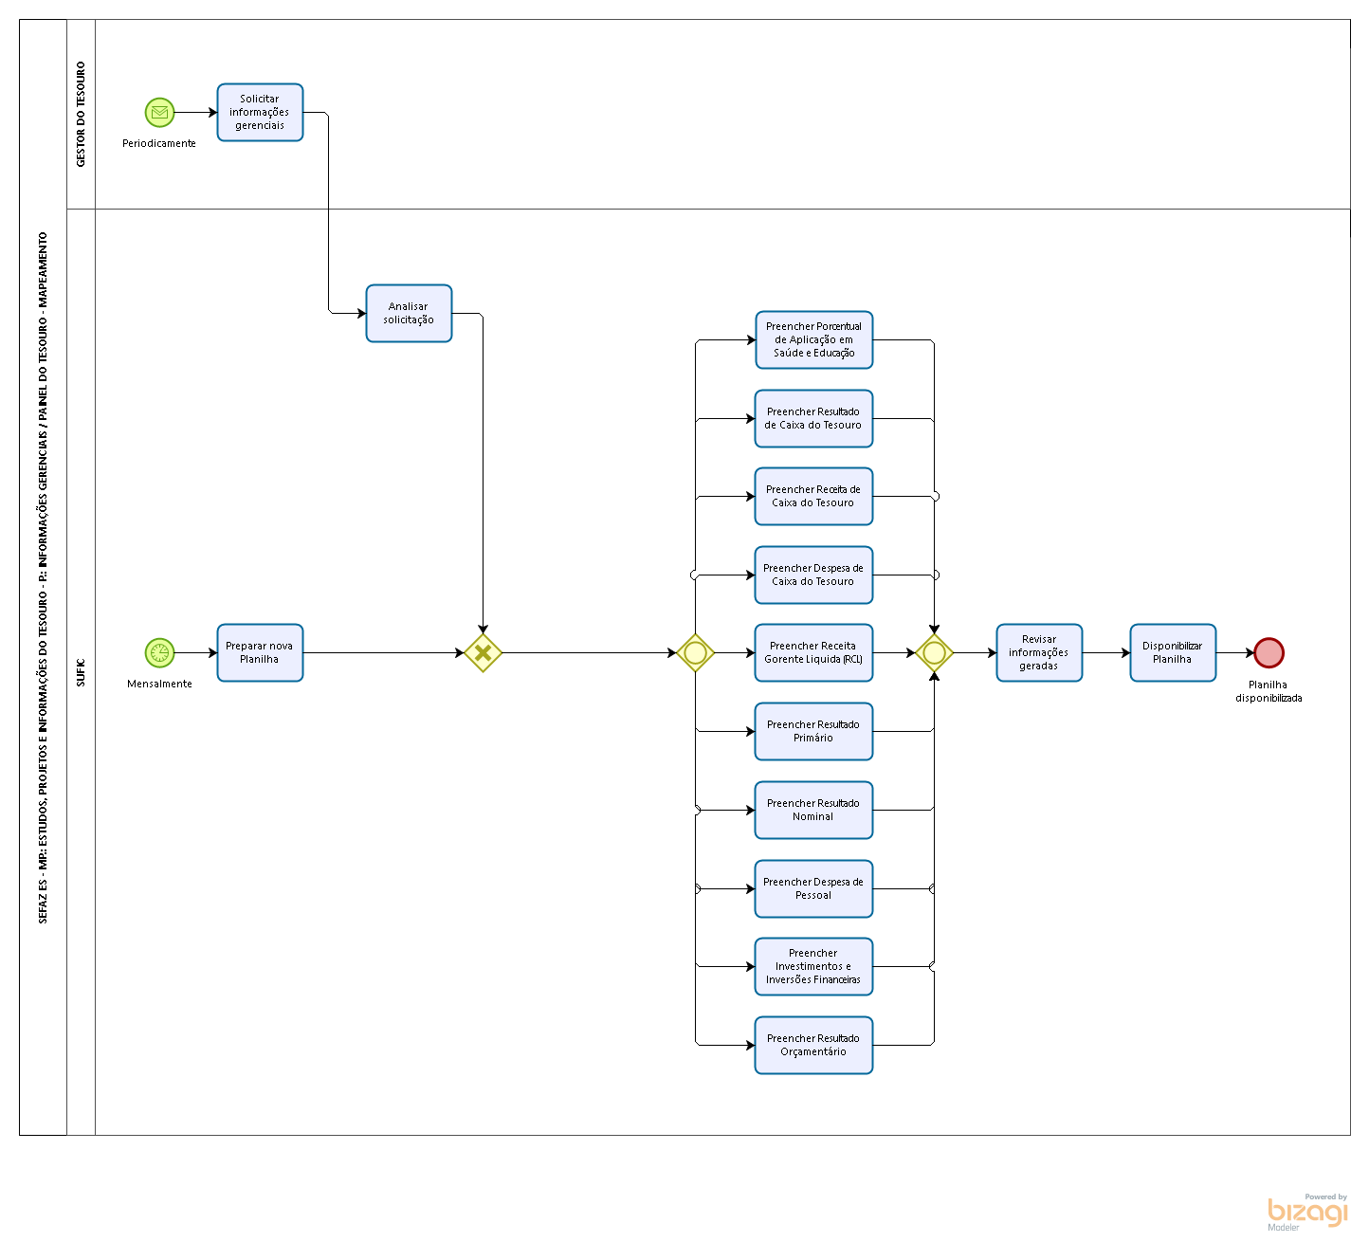
  - Diretrizes Gerais.

    - Mensalmente, ou conforme necessidade dos gestores, elaborar a planilha do Painel do Tesouro, com as seguintes informações, a partir de dados do SIGEFES:

- Porcentual de Aplicação em Saúde e Educação.

- Resultado de Caixa do Tesouro.

- Receita de Caixa do Tesouro.

- Despesa de Caixa do Tesouro.

- Receita Corrente Liquida (RCL).

- Resultado Primário.

- Resultado Nominal.

- Despesa de Pessoal.

- Investimentos e Inversões Financeiras.

- Resultado Orçamentário.

    - Revisar a planilha, para garantir sua integralidade, registrando notas de ajustes quando necessário.

    - Disponibilizar planilha Painel do Tesouro em pasta especifica na rede e através de envio de e-mail para os gestores.

    - Caso seja verificada por algum gestor e informada via e-mail ou telefone alguma inconsistência contábil na planilha Painel do Tesouro a mesma será informada à área responsável pela origem da inconsistência, para acerto.

ASSINATURAS

EQUIPE DE ELABORAÇÃO
Maria Elizabeth Pitanga Costa Seccadio  Subgerente da SUDOR | Marta Gonçalves Achiamé  Supervisor de Área Fazendária
Eduardo Pereira de Carvalho  Supervisor de Área Fazendária | Eliane Canal Leite da Silva  Coordenadora de Projetos
APROVAÇÃO:
Bruno Funchal  Secretário de Estado da Fazenda | Aprovado em 30/05/2018

